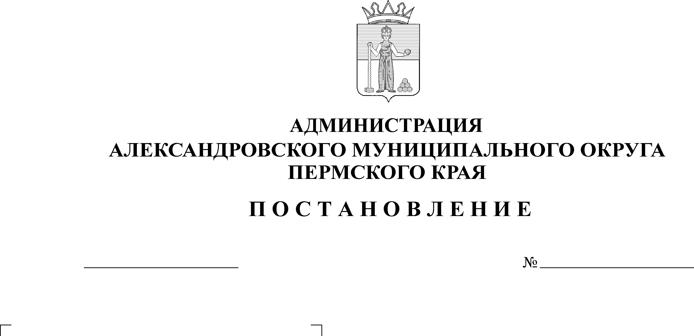
О признании утратившими силу постановлений администрации округа
31.10.2024
1768

Администрация Александровского муниципального округа ПОСТАНОВЛЯЕТ:
1. Признать утратившими силу постановления администрации Александровского муниципального округа с 01 января 2025 года:
- от 23 октября 2023 г. № 1967 «Об утверждении муниципальной программы «Развитие малого и среднего предпринимательства и потребительского рынка в Александровском муниципальном округе»»;
- от 30 августа 2024 г. № 1315 «О внесении изменений в муниципальную программу «Развитие малого и среднего предпринимательства и потребительского рынка в Александровском муниципальном округе», утверждённую постановлением администрации округа от 23 октября 2023 г.
№ 1967».
2. Опубликовать настоящее постановление в сетевом издании официальный сайт Александровского муниципального округа Пермского края (www. aleksraion.ru).
3. Контроль за исполнением настоящего постановления возложить на заместителя главы администрации округа – начальника финансового управления.

Глава муниципального округа -
глава администрации Александровского
муниципального округа О.Э. Белобаржевская
Рассылается: дело, сайт АМО, прокуратура, отдел экономики, финансовое управление

